TRƯỜNG ĐẠI HỌC THỦY LỢI

KHOA CÔNG NGHỆ THÔNG TIN

**BÁO CÁO BÀI TẬP LỚN**

CÔNG NGHỆ WEB (CSE 485)

*Đề tài : Website Khoa Công nghệ thông tin - Đại học Thủy Lợi*

**Giáo viên hướng dẫn: Kiều Tuấn Dũng**

**Nhóm sinh viên thực hiện:**

Đặng Khải 175A071216

Nguyễn Trọng Hiếu 175A071440

*Hà Nội, Tháng 11 năm 2020*

MỤC LỤC

**1.** **Tổng quan về Project** 1

***1.1*** ***Giới thiệu chung về Website*** 1

***1.2*** ***Danh sách các chức năng đã thực hiện hoàn thiện*** 1

**1.2.1.** **Phần Người dùng (User)** 1

**1.2.2.** **Phần Quản trị (admin)** 1

**2.** **Phân công công việc và thông tin Project** 1

**3.** **Lược đồ CSDL và chi tiết các bảng** 2

**4.** **Hình ảnh kết quả các chức năng đã thực hiện được.** 5

**BÁO CÁO BÀI TẬP LỚN**

**Học phần**: Công nghệ Web (CSE485)

**Mã nhóm**: 175A071216_175A071440

1. **Tổng quan về Project**
2. ***Giới thiệu chung về Website***

Website Khoa Công nghệ thông tin - Đại học Thủy Lợi được xây dựng với mục đích cung cấp thông tin, tin tức của nhà trường và khoa công nghệ thông tin nhanh chóng và cập nhật nhất cho người dùng.

Ngoài ra website có tính năng xét tuyển học bạ (nộp hồ sơ Online ) và tính năng xét tuyển dựa trên kết quả thi THPT dành cho thí sinh xét tuyển vào đại học Thủy Lợi

Hệ thống được xây dựng dưới dạng website ứng dụng nên người dùng có thể sử dụng hệ thống rất thuận tiện ở mọi nơi với nhiều loại thiết bị khác nhau như máy tính, máy tính bảng, điện thoại có kết nối internet đều có thể sự dụng được, đảm bảo cho việc tiếp nhận và xử lý thông báo, tin tức của khoa Công nghệ thông tin và nhà trường.

1. ***Danh sách các chức năng đã thực hiện hoàn thiện***
2. **Phần Người dùng (User)**

- Hiển thị bài viết, thông tin của khoa và nhà trường.

- Đăng nhập/Đăng kí hệ thống

-Trang Hồ sơ cá nhân : Chỉnh sửa hồ sơ cá nhân

- Đăng ký tuyển sinh online : nộp học bạ , xét tuyển dựa trên điểm thi THPT quốc gia

1. **Phần Quản trị (admin)**

- Quản trị người dùng: Liệt kê/Tìm kiếm

- Quản trị thông tin thí sinh đăng ký xét tuyển : Liệt kê/Tìm kiếm

1. **Phân công công việc và thông tin Project**

|  |  |
| --- | --- |
| **Phân việc trong nhóm** | |
| 175A071216_Đặng Khải | 175A071440_Nguyễn Trọng Hiếu |
| * Thiết kế Frontend và Backend : Đăng nhập, Đăng ký , Trang Đăng ký xét tuyển sinh. | * Thiết kế Frontend và Backend : Giao diện Trang chủ , Trang Admin * Làm Báo cáo. |
| Điểm tự đánh giá của cá nhân: 8 | Điểm tự đánh giá của cá nhân: 8 |
| **Ghi chú**: | Trưởng nhóm |
| Link Github tới thư mục BTL làm việc của nhóm: <https://github.com/KhaiiDangg/CSE485_175A071216_DangKhai.git> | |

1. **Lược đồ CSDL và chi tiết các bảng**

|  |
| --- |
| **Database ER Diagram** |
|  |

**Chi tiết các bảng CSDL :**

|  |  |  |  |
| --- | --- | --- | --- |
| **Tên CSDL** | **Thuộc tính** | **Diễn giải** | **Kiểu dữ liệu** |
| user | id | id user | Int (11) |
| username | tên đăng nhập | Varchar (255) |
| email | email | Varchar (500) |
| password | mật khẩu | Varchar (255) |
| created_at | thời gian tạo | Datetime |
| phanquyen | phân quyền người dùng | Int (11) |
| hosocanhan | cmnd | Chứng minh nhân dân / Căn cước công dân | Int (100) |
| hoten | Họ tên | Varchar (255) |
| gioitinh | Giới tính | Varchar (255) |
| ngaysinh | Ngày sinh | Varchar(255) |
| ngaycapcmnd | Ngày cấp CMND/CCCD | Varchar(255) |
| noicapcmnd | Nơi cấp CMND/CCCD | Varchar(255) |
| sdt | Số điện thoại | Varchar (500) |
| email | Email | Varchar (500) |
| hokhau | Hộ khẩu thường trú | Varchar (500) |
| tinh | Tỉnh | Varchar (500) |
| huyen | Quận/Huyện | Varchar (500) |
| diachinhanthu | Địa chỉ nhận thư | Varchar (500) |
| huyen | idhuyen | Id huyện | Int (11) |
| huyen | Tên huyện/quận | Varchar (255) |
| idtinh | Id tỉnh | Int (11) |
| loaihinh | idloaihinh | Id loại hình | Int (11) |
| loaihinh | Loại hình | Varchar (255) |
| nghanh | idnganh | Id nghành | Int (11) |
| nganh | Nghành | Varchar (255) |
| idloaihinh | Id loại hình | Int (11) |
| tinhhuyen | idtinh | Id tỉnh | Int (11) |
| tentinh | Tên tỉnh | Varchar (255) |
| tinhlop | idtinhlop | Id tỉnh lớp | Int (11) |
| tinh | Tỉnh | Varchar (255) |
| tinhtruong | id | Id trường | Int (11) |
| truong | Tên trường | Varchar (255) |
| idtinh | Id tỉnh trường | Int (11) |
| xetdiemthi | iddiemthi | Id của người đăng ký xét tuyển dựa trên kết quả thi THPT | Int (11) |
| cmnd | Chứng minh nhân dân / Công cước công dân | Int (100) |
| bacdaotao | Bậc đào tạo | Varchar (255) |
| nganh | Ngành | Varchar (500) |
| tohopmon | Tổ hợp môn đăng ký xét tuyển | Varchar (500) |
| khuvucuutien | Khu vực ưu tiên | Varchar (255) |
| doituonguutien | Đối tượng ưu tiên | Varchar (255) |
| diemmon1 | Điểm thi môn 1 | Double |
| diemmon2 | Điểm thi môn 2 | Double |
| diemmon3 | Điểm thi môn 3 | Double |
| tongdiem | Tổng điểm 3 môn | Double |
| ghichu | Ghi chú | Varchar (500) |
| xethocba | idhocba | Id học bạ | Int (11) |
| cmnd | Chứng minh nhân dân / Căn cước công dân | Int (11) |
| bacdaotao | Bậc đào tạo | Varchar (255) |
| loaihinh | Loại hình | Varchar (255) |
| nganh | Ngành | Varchar (255) |
| khuvucuutien | Khu vực ưu tiên | Varchar (255) |
| doituonguutien | Đối tượng ưu tiên | Varchar (255) |
| tinhlop10 | Tỉnh học năm lớp 10 | Varchar (255) |
| tinhlop11 | Tỉnh học lớp năm 11 | Varchar (255) |
| tinhlop12 | Tỉnh học lớp năm 12 | Varchar (255) |
| truonglop10 | Trường học năm lớp 10 | Varchar (255) |
| truonglop11 | Trường học năm lớp 11 | Varchar (255) |
| truonglop12 | Trường học năm lớp 12 | Varchar (255) |
| diemtblop10 | Điểm trung bình năm học lớp 10 | Double |
| diemtblop11 | Điểm trung bình năm học lớp 11 | Double |
| diemtblop12 | Điểm trung bình năm học lớp 12 | Double |
| diemxettuyen | Điểm xét tuyển | Double |
| namtotnghiep | Năm tốt nghiệp | Int (11) |
| ghichu | Ghi chú | Varchar (500) |

1. **Hình ảnh kết quả các chức năng đã thực hiện được.**

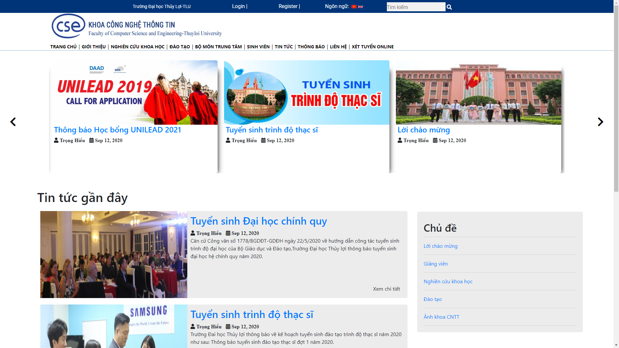

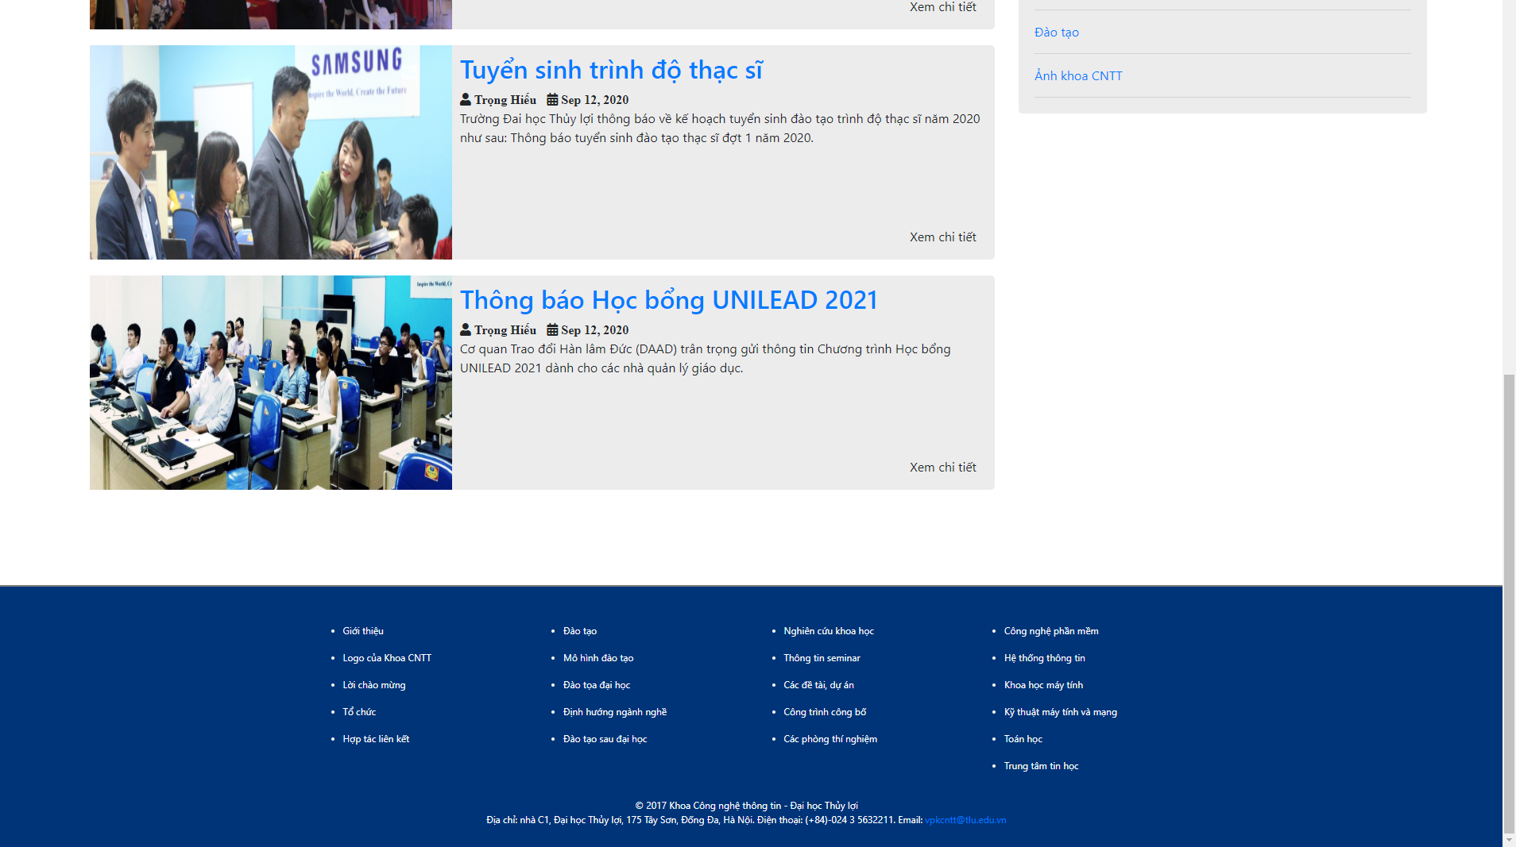

Giao diện Trang chủ

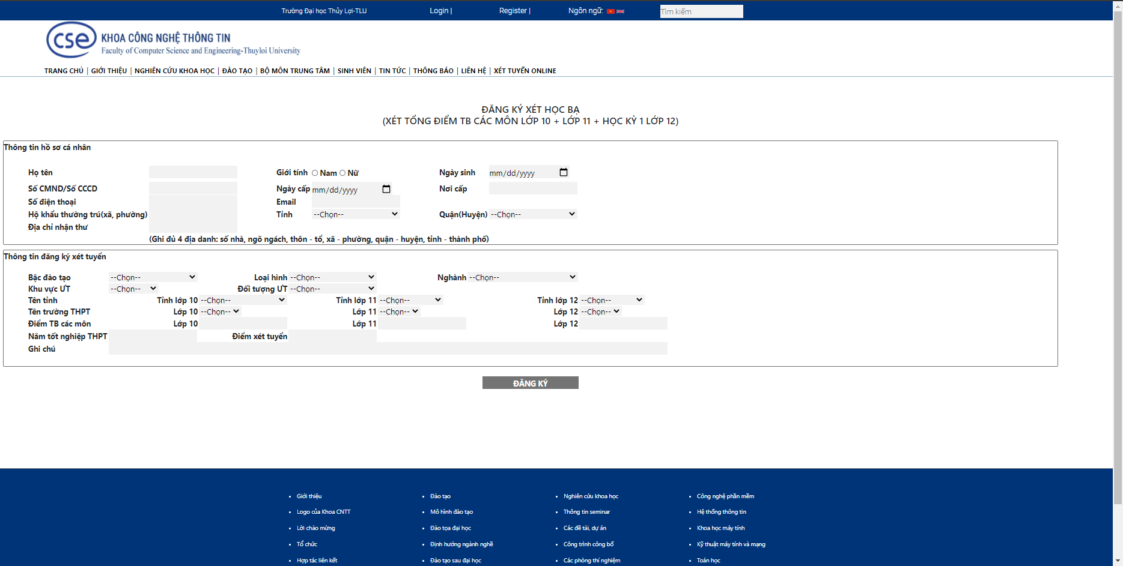

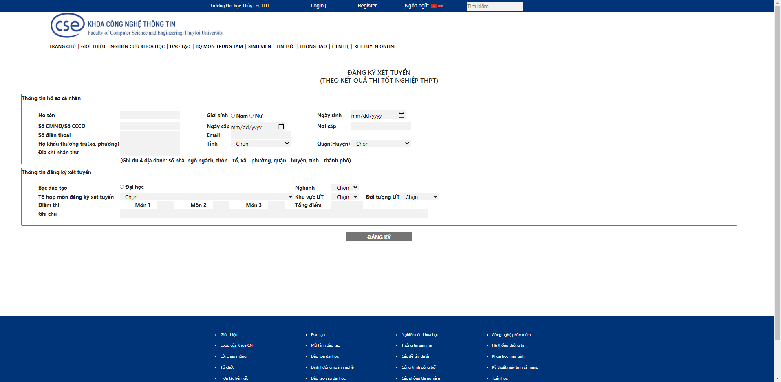

Giao diện trang Đăng ký tuyển sinh

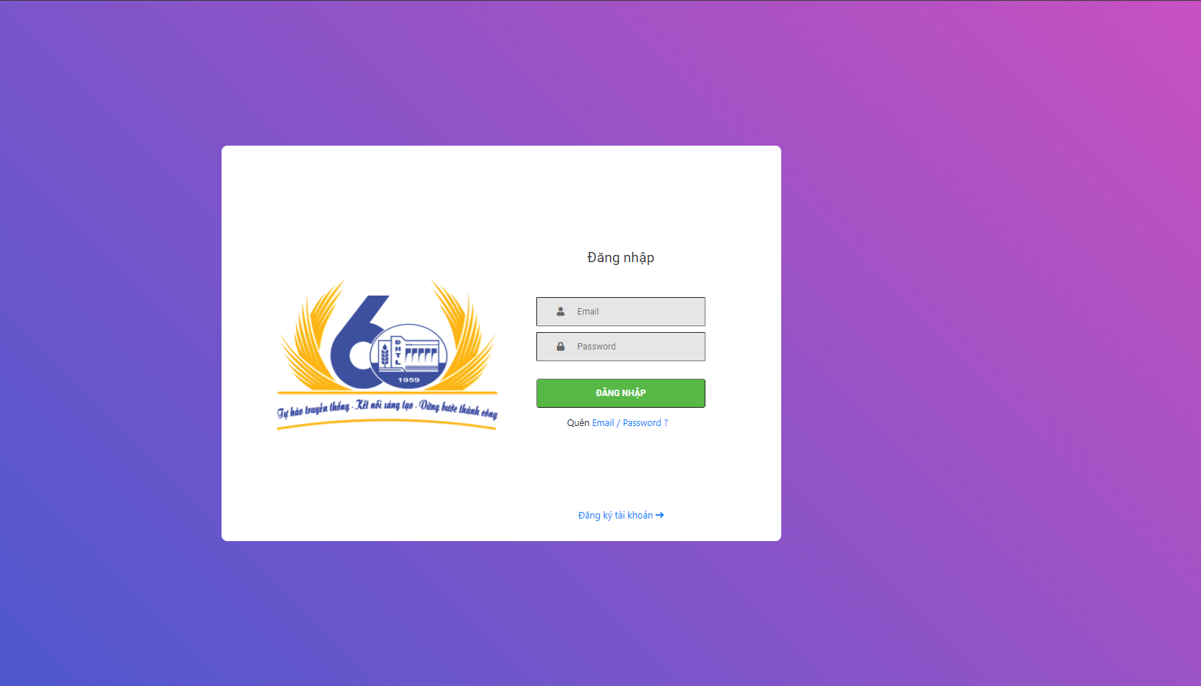

Giao diện trang Đăng nhập

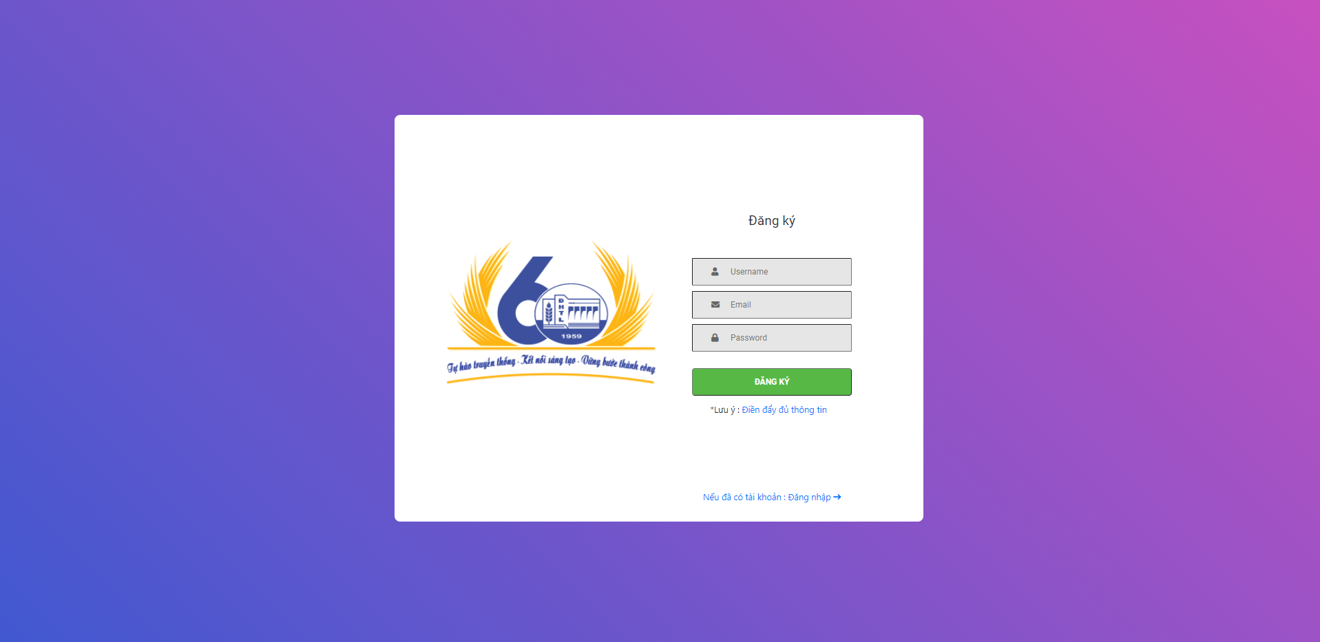

Giao diện trang Đăng ký

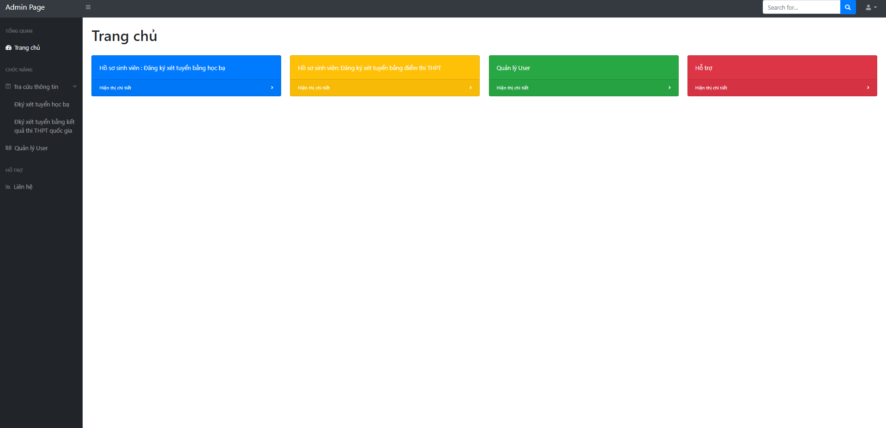

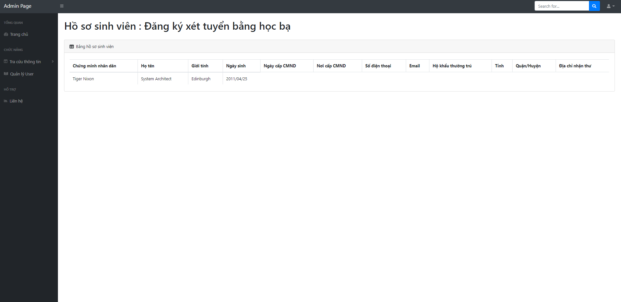

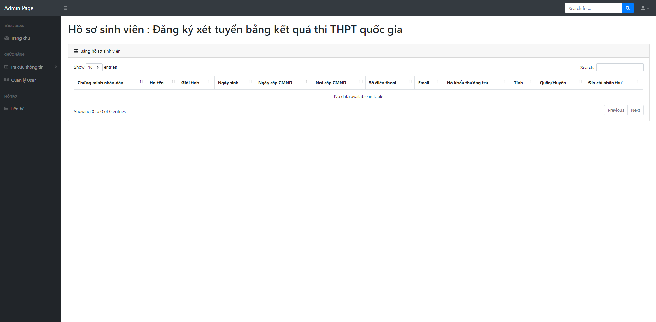

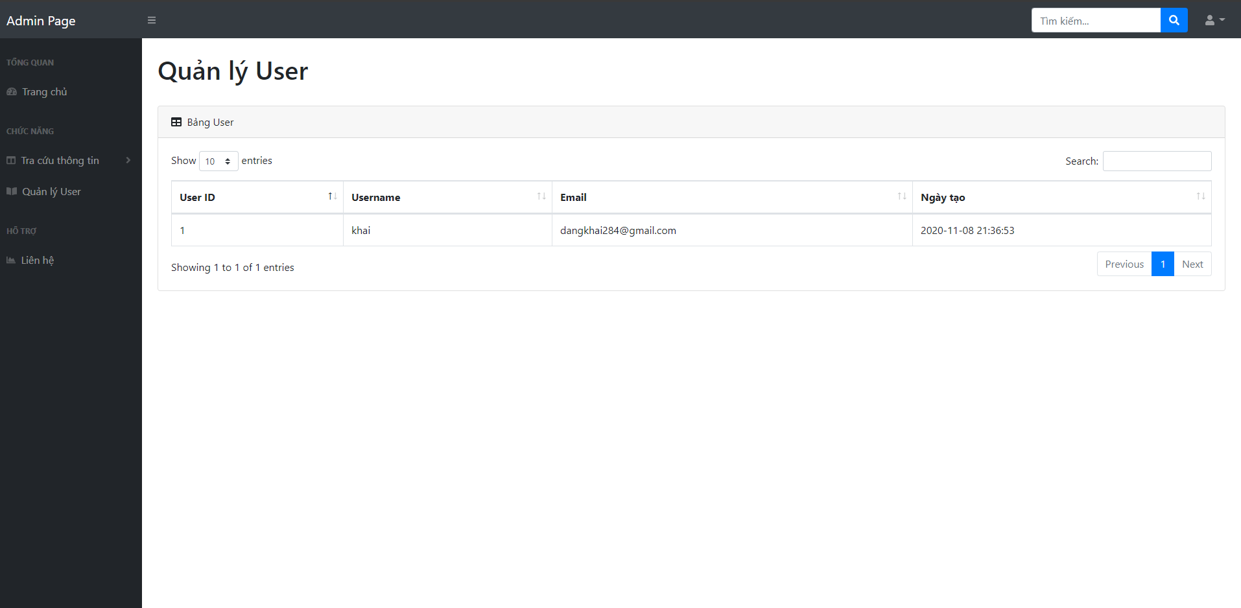

Giao diện trang Admin